Geachte kandidaat

Omdat je al eens een bijeenkomst van de landelijke groep CameraNatura hebt bijgewoond of op een andere manier belangstelling voor onze groep hebt getoond, hierbij wat informatie over de Groep en de ballotage.
CameraNatura (natuurgroep van de Fotobond) bestaat uit een dertigtal enthousiaste natuur fotografen, die vier maal per jaar bijeen komen om elkaars werk te bespreken.

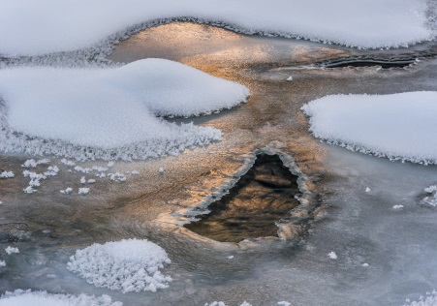 | 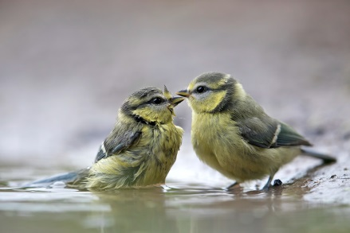 | 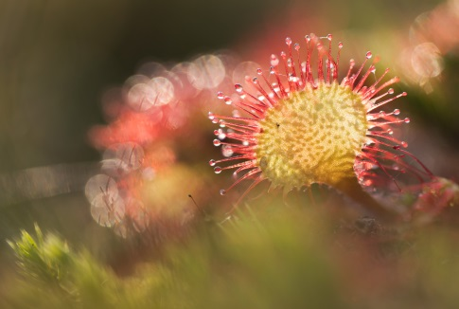
Één maal per jaar kunnen belangstellenden werk inzenden voor ballotage.
Maar belangstellenden kunnen ook twee maal vrijblijvend een bijeenkomst bijwonen en werk mee nemen ( vijf stuks) ter bespreking. Dat werk mag digitaal zijn maar mag ook als fotodruk.

Mocht je inzenden voor ballotage:
Per email: andre@andrevanstijn.nl
Per post: Andre van Stijn Oude Tilburgsebaan 41 4849 PM Dorst

De ballotage serie moet bestaan uit acht foto’s of digitale beelden (genummerd van 1 t/m 8).
Omdat kiezen soms moeilijk blijkt te zijn mag u daarnaast nog vier extra foto’s of digitale beelden inleveren, die de jury, bij twijfel, kunnen overtuigen. Alle onderwerpen zijn toegestaan, dieren, planten, landschappen en macro, maar ook abstracties of impressies. Het biologische aspect is minder belangrijk, het gaat vooral om de fotografie. Duidelijk zichtbare menselijke invloeden zijn bij de ballotage foto’s niet toegestaan. De kandidaat hoeft niet te laten zien welke facetten hij/zij allemaal beheerst, één onderwerp kan ook voldoende zijn.
Ga uit van een eigen stijl en kies je beste werk, dat is ook de insteek waarmee de commissie er naar kijkt.
Presentatie:  Foto’s:  Opgezet e.v. in passepartoute . Wel digitale bestanden nasturten.  Bestanden: staande beelden 2160 pixels hoog. Liggende beelden 2160 pixels breed  Of alleen digitale beelden:  Aanleveren per We transfer of kleinere bestanden rechtstreeks per mail.  Bestanden: Staande beelden 2160 pixels hoog. Liggende beelden 2160 pixels breed.  Je krijgt schriftelijk bericht van de uitslag en wordt tevens uitgenodigd voor de bespreking. | 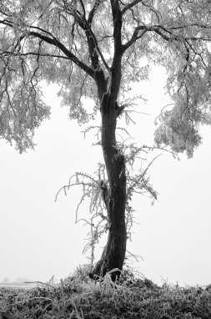

Onze bijeenkomsten zijn in Congrescentrum ‘Het Veerhuis, Nijemonde 4 3434 AZ Nieuwegein.
Deze locatie is ook goed per trein en tram te bereiken.

Voor vragen:
André van Stijn 0161-416205 andre@andrevanstijn.nl

